TEORÍA DE RESOLUCIÓN DE CIRCUITOS
Asociación de resistencias
- Serie
R_{eq} = R₁ + R₂ + R₃ + … + R_{n}

- Paralelo
$$\frac{1}{R_{eq}}=\frac{1}{R_{1}}+\frac{1}{R_{2}}+\frac{1}{R_{3}}+…+\frac{1}{R_{n}}$$
Asociación de condensadores
- Serie
$$\frac{1}{C_{eq}}=\frac{1}{C_{1}}+\frac{1}{C_{2}}+\frac{1}{C_{3}}+…+\frac{1}{C_{n}}$$

- Paralelo
R_{eq} = R₁ + R₂ + R₃ + … + R_{n}
Ley de Ohm
Establece la relación existente entre tensión (V), intensidad (I) y resistencia (R).
V = I.R

Leyes de Kirchhoff
Un nudo es un punto de la red en el cual se unen tres o más conductores.
La malla es un circuito que se puede recorrer sin pasar dos veces por el mismo punto.
- 1ª Regla. De los nudos.
La suma algebraica de las intensidades en un nudo es 0.

$$\sum{ε=0}$$
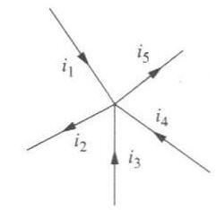
I₁ + I₃ + I₄ – I₂ – I₅ = 0
I₁ + I₃ + I₄ ₌ I₂ + I₅
- 2ª Regla. De las mallas.
La suma algebraica de las fuerzas electromotrices aplicadas a una malla es igual a la suma de las caídas de tensión en dicha malla.

$$\sum{ε= \sum{I.R}}$$

ε₁ + ε₂ = I.R₁ + I.R₂ + I.R₃

